КОМПЛЕКС №4
- РАЗМИНКА: ЛЮБЫЕ УПРАЖНЕНИЯ 5-7 МИНУТ
- АЭРОБНЫЕ УПРАЖНЕНИЯ
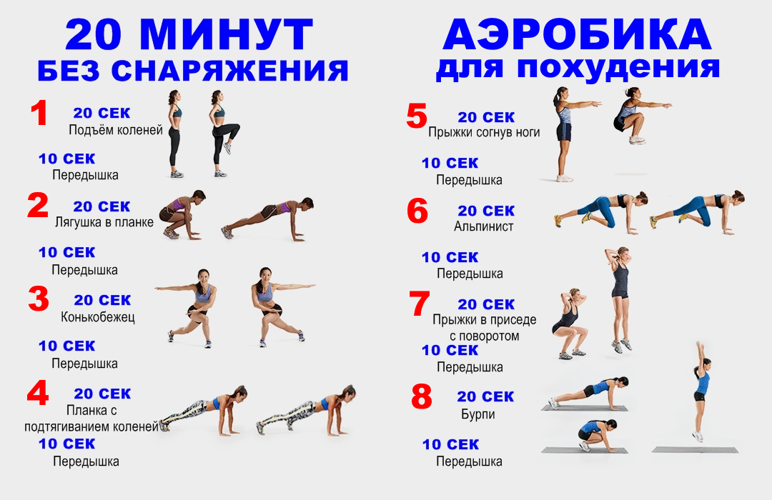

- УПРАЖНЕНИЯ НА РАСТЯЖКУ: ЛЮБЫЕ УПРАЖНЕНИЯ 5-7 МИНУТ.

